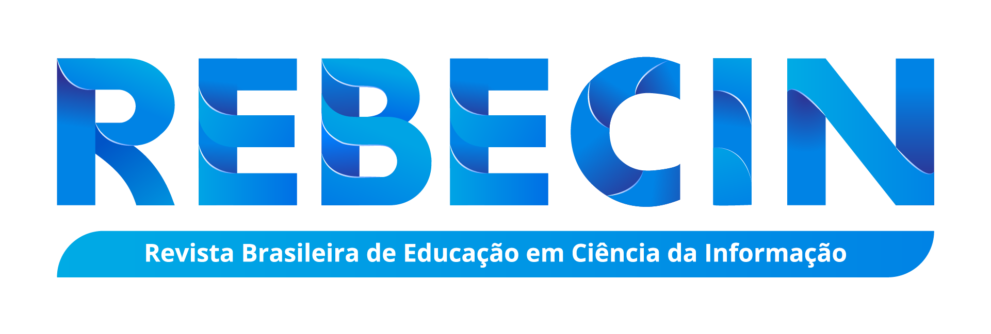

DECLARAÇÃO DE ORIGINALIDADE

Declaro que o artigo denominado “Diálogos com a arte contemporânea: A exposição sob o viés museológico”, de autoria de “ Aline Vargas de Vargas”, submetido à Revista Brasileira de Educação em Ciência da Informação (REBECIN) para avaliação por pares é original, não tendo sido submetido à avaliação ou publicado em outras revistas ou anais de eventos.

Porto Alegre, 21.04.2021

Aline Vargas de Vargas
____________________________________
Assinatura do único ou primeiro autor (acima da linha)
Nome do único ou primeiro autor por extenso

